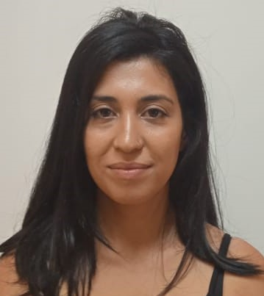  Mayssa KRIM  Krimmaysa16@gmail.com  6983 264 618  Ημερομηνία γενν. : 14/06/1990  Mηθύμνης 51, Κέντρο  ΕΝΔΙΑΦΕΡΟΝΤΑ : μαγειρική,  αεροβική, γιογκα | ΕΠΑΓΓΕΛΜΑΤΙΚΗ ΕΜΠΕΙΡΙΑ  2017-2018 Γραμματέας Εταιρείας Τροφίμων, Wael  Company, Oran, Αλγερία  2015-2017 Διαχειρίστρια Internet Café Kamel, Αλγερία  2014-2015 Υπάλληλος Υποδοχής/ Receptionist, Hotel  Adaf, Oran, Αλγερία  ΕΚΠΑΙΔΕΥΣΗ  2010-2012 Λογιστική, Ινστιτούτο Εκπαίδευσης Οράν,  Αλγερία  2009 Γραμματειακή Υποστήριξη (Microsoft Office Pack),  Kέντρο Εκπαίδευσης Οράν, Αλγερία  2007 Απολυτήριο Λυκείου, Lycee General Pasteur, Oran,  Αλγερία  ΠΡΟΣΘΕΤΕΣ ΠΛΗΡΟΦΟΡΙΕΣ  ΓΛΩΣΣΕΣ : Ελληνικά : Καλή γνώση  Γαλλικά/Αραβικά : Μητρική  Αγγλικά : Βασική Γνώση  ΓΝΩΣΗ Η / Υ : Μicrosoft Οffice /Social Media : Facebook / Instagram/  Google / Whatsapp / Twitter

